4．数列与不等式
1．【2018年浙江卷】已知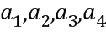成等比数列，且．若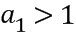，则
A. 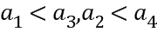 B. 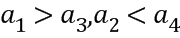 C. 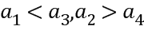 D. 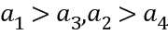
【答案】B
【解析】分析:先证不等式，再确定公比的取值范围，进而作出判断.
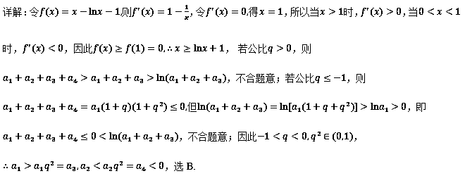点睛：构造函数对不等式进行放缩，进而限制参数取值范围，是一个有效方法.如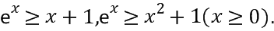
2．【2018年理新课标I卷】设为等差数列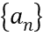的前项和，若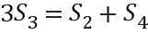，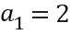，则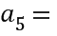
A. B. C. D.
【答案】B
【解析】分析：首先设出等差数列的公差为，利用等差数列的求和公式，得到公差所满足的等量关系式，从而求得结果，之后应用等差数列的通项公式求得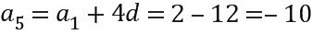，从而求得正确结果.
详解：设该等差数列的公差为，根据题中的条件可得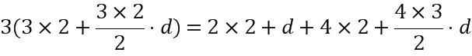，
整理解得，所以，故选B.
点睛：该题考查的是有关等差数列的求和公式和通项公式的应用，在解题的过程中，需要利用题中的条件，结合等差数列的求和公式，得到公差的值，之后利用等差数列的通项公式得到与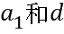的关系，从而求得结果.
3．【2018年理北京卷】设是等差数列，且a₁=3，a₂+a₅=36，则的通项公式为__________．
【答案】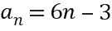
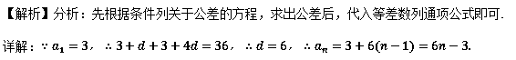
点睛：在解决等差、等比数列的运算问题时，有两个处理思路,一是利用基本量,将多元问题简化为首项与公差（公比）问题,虽有一定量的运算,但思路简洁,目标明确;二是利用等差、等比数列的性质,性质是两种数列基本规律的深刻体现，是解决等差、等比数列问题既快捷又方便的工具，应有意识地去应用.
4．【2018年浙江卷】已知集合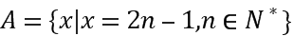，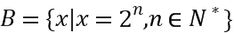．将的所有元素从小到大依次排列构成一个数列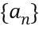．记为数列的前n项和，则使得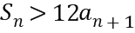成立的n的最小值为________．
【答案】27
【解析】分析：先根据等差数列以及等比数列的求和公式确定满足条件的项数的取值范围，再列不等式求满足条件的项数的最小值.
详解：设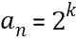，则
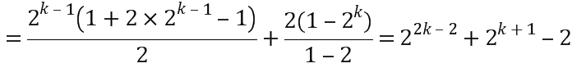，由得，所以只需研究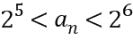是否有满足条件的解，此时 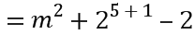，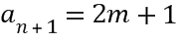，为等差数列项数，且.由
得满足条件的最小值为.
点睛：本题采用分组转化法求和，将原数列转化为一个等差数列与一个等比数列的和.分组转化法求和的常见类型主要有分段型（如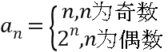），符号型（如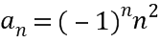），周期型（如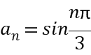）.
5．【2018年理新课标I卷】记为数列的前项和，若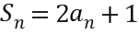，则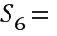_____________．
【答案】
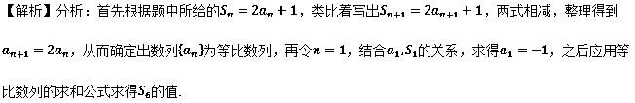详解：根据，可得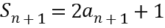，两式相减得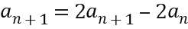，即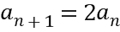，当时，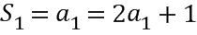，解得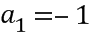，所以数列是以-1为首项，以2为公布的等比数列，所以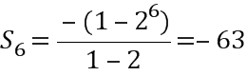，故答案是.
点睛：该题考查的是有关数列的求和问题，在求解的过程中，需要先利用题中的条件，类比着往后写一个式子，之后两式相减，得到相邻两项之间的关系，从而确定出该数列是等比数列，之后令，求得数列的首项，最后应用等比数列的求和公式求解即可，只要明确对既有项又有和的式子的变形方向即可得结果.
6．【2018年浙江卷】已知等比数列{a_{n}}的公比q>1，且a₃+a₄+a₅=28，a₄+2是a₃，a₅的等差中项．数列
{b_{n}}满足b₁=1，数列{（b_{n+1}−b_{n}）a_{n}}的前n项和为2n²+n．
（Ⅰ）求q的值；
（Ⅱ）求数列{b_{n}}的通项公式．
【答案】（Ⅰ）（Ⅱ）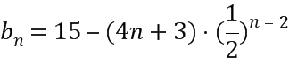
【解析】分析:（Ⅰ）根据条件、等差数列的性质及等比数列的通项公式即可求解公比，（Ⅱ）先根据数列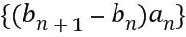前n项和求通项，解得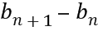，再通过叠加法以及错位相减法求.
详解：（Ⅰ）由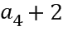是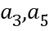的等差中项得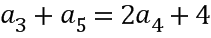，所以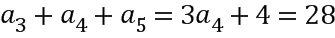，
解得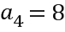.由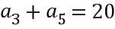得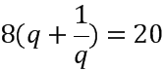，因为，所以.
（Ⅱ）设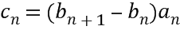，数列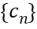前n项和为.由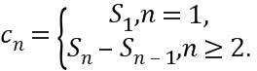解得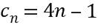.
由（Ⅰ）可知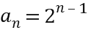，所以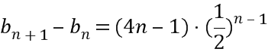，故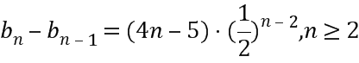，
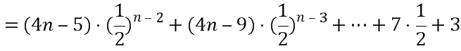.设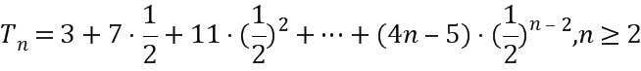，
所以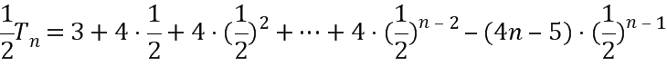，因此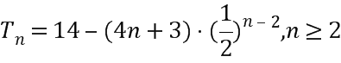，
又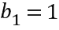，所以.
点睛：用错位相减法求和应注意的问题：(1)要善于识别题目类型，特别是等比数列公比为负数的情形；(2)在写出“”与“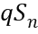”的表达式时应特别注意将两式“错项对齐”以便下一步准确写出“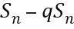”的表达式；(3)在应用错位相减法求和时，若等比数列的公比为参数，应分公比等于1和不等于1两种情况求解.
7．【2018年理数天津卷】设是等比数列，公比大于0，其前n项和为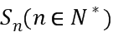，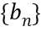是等差数列.已知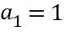，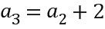，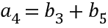，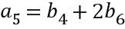.
（I）求和的通项公式；
（II）设数列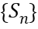的前n项和为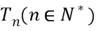，
（i）求；
（ii）证明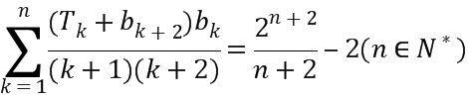.
【答案】(Ⅰ)，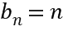；(Ⅱ)（i）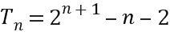.（ii）证明见解析.
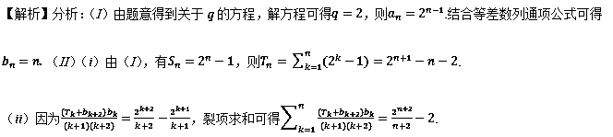详解：（I）设等比数列的公比为q.由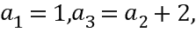可得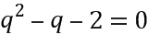.因为，可得，故.设等差数列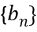的公差为d，由，可得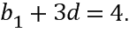由，可得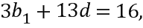 从而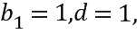 故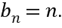 所以数列的通项公式为，数列的通项公式为
（II）（i）由（I），有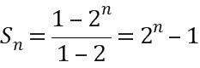，故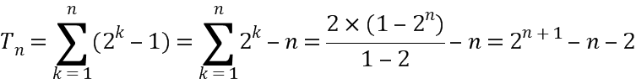.
（ii）因为，
所以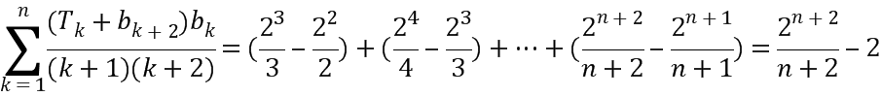.
点睛：本题主要考查数列通项公式的求解，数列求和的方法，数列中的指数裂项方法等知识，意在考查学生的转化能力和计算求解能力.
8．【2018年江苏卷】设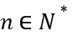，对1，2，···，n的一个排列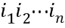，如果当s<t时，有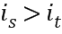，则称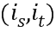是排列的一个逆序，排列的所有逆序的总个数称为其逆序数．例如：对1，2，3的一个排列231，只有两个逆序(2，1)，(3，1)，则排列231的逆序数为2．记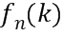为1，2，···，n的所有排列中逆序数为k的全部排列的个数．
（1）求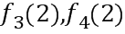的值；
（2）求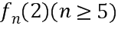的表达式(用n表示)．
【答案】（1）2 5 2）n≥5时，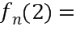 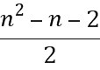
【解析】分析：（1）先根据定义利用枚举法确定含三个元素的集合中逆序数为2的个数，再利用枚举法确定含四个元素的集合中逆序数为2的个数；（2）先寻求含n个元素的集合中逆序数为2与含n+1个元素的集合中逆序数为2的个数之间的关系，再根据叠加法求得结果.
详解：解：（1）记为排列abc的逆序数，对1，2，3的所有排列，有
，所以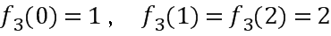．对1，2，3，4的排列，利用已有的1，2，3的排列，将数字4添加进去，4在新排列中的位置只能是最后三个位置．因此，．
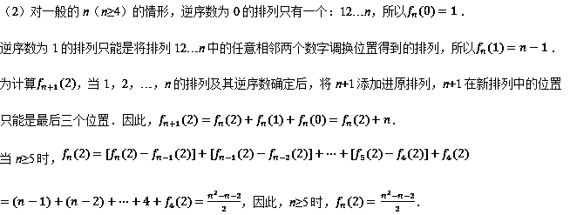点睛：探求数列通项公式的方法有观察(观察规律)、比较(比较已知数列)、归纳、转化(转化为特殊数列)、联想(联想常见的数列)等方法.寻求相邻项之间的递推关系，是求数列通项公式的一个有效的方法.
9．【2018年江苏卷】设是首项为，公差为d的等差数列，是首项为，公比为q的等比数列．
（1）设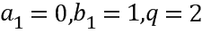，若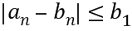对均成立，求d的取值范围；
（2）若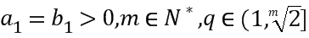，证明：存在，使得对均成立，并求的取值范围（用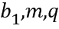表示）．
【答案】（1）d的取值范围为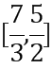．（2）d的取值范围为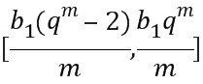，证明见解析。
【解析】分析：（1）根据题意结合并分别令n=1，2，3，4列出不等式组，即可解得公差d的取值范围；（2）先根据绝对值定义将不等式转化为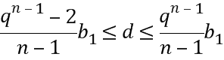，根据条件易得左边不等式恒成立，再利用数列单调性确定右边单调递增，转化为最小值问题，即得公差d的取值范围.
详解：解：（1）由条件知：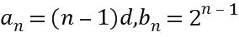．因为对n=1，2，3，4均成立，
即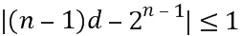对n=1，2，3，4均成立，即11，1d3，32d5，73d9，得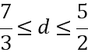．
因此，d的取值范围为．
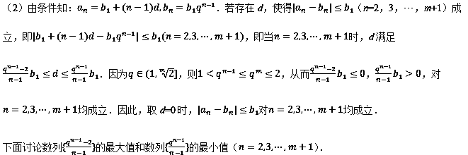①当时，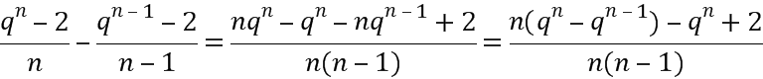，
当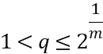时，有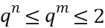，从而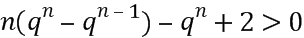．因此，当时，数列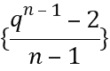单调递增，故数列的最大值为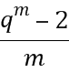．
②设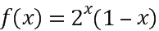，当x>0时，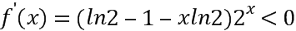，所以单调递减，
从而<f（0）=1．当时，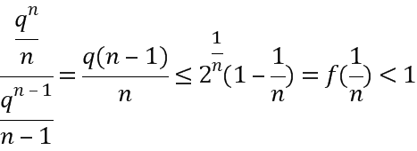，因此，当时，数列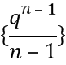单调递减，故数列的最小值为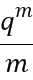．因此，d的取值范围为．
点睛：对于求不等式成立时的参数范围问题，一般有三个方法，一是分离参数法, 使不等式一端是含有参数的式子，另一端是一个区间上具体的函数，通过对具体函数的研究确定含参式子满足的条件.二是讨论分析法，根据参数取值情况分类讨论，三是数形结合法，将不等式转化为两个函数，通过两个函数图像确定条件.
10．【2018年理数全国卷II】记为等差数列的前项和，已知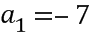，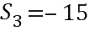．
（1）求的通项公式；
（2）求，并求的最小值．
【答案】（1）a_{n}=2n–9，（2）S_{n}=n²–8n，最小值为–16．
【解析】分析：（1）根据等差数列前n项和公式，求出公差，再代入等差数列通项公式得结果，（2）根据等差数列前n项和公式得的二次函数关系式，根据二次函数对称轴以及自变量为正整数求函数最值.
详解：（1）设{a_{n}}的公差为d，由题意得3a₁+3d=–15．由a₁=–7得d=2．所以{a_{n}}的通项公式为a_{n}=2n–9．
（2）由（1）得S_{n}=n²–8n=（n–4）²–16．所以当n=4时，S_{n}取得最小值，最小值为–16．
点睛：数列是特殊的函数，研究数列最值问题，可利用函数性质，但要注意其定义域为正整数集这一限制条件.
11．【2018年理数天津卷】设变量x，y满足约束条件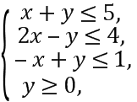 则目标函数的最大值为
A. 6 B. 19 C. 21 D. 45
【答案】C
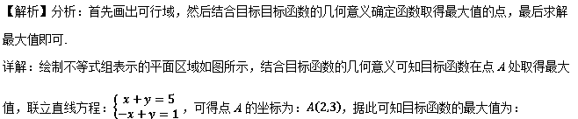.本题选择C选项.
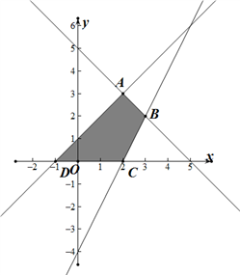
点睛：求线性目标函数z＝ax＋by(ab≠0)的最值，当b＞0时，直线过可行域且在y轴上截距最大时，z值最大，在y轴截距最小时，z值最小；当b＜0时，直线过可行域且在y轴上截距最大时，z值最小，在y轴上截距最小时，z值最大.
12．【2018年理新课标I卷】已知集合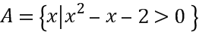，则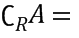
A. B.
C. D.
【答案】B
详解：解不等式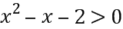得，所以，
所以可以求得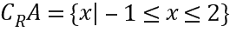，故选B.
点睛：该题考查的是有关一元二次不等式的解法以及集合的补集的求解问题，在解题的过程中，需要明确一元二次不等式的解集的形式以及补集中元素的特征，从而求得结果.
13．【2018年全国卷Ⅲ理】设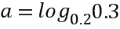，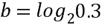，则
A. B. C. D.
【答案】B
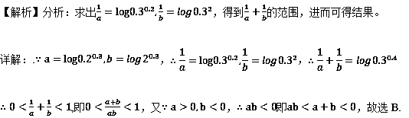
点睛：本题主要考查对数的运算和不等式，属于中档题。
14．【2018年浙江卷】若满足约束条件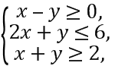则的最小值是___________，最大值是___________．
【答案】 -2 8
【解析】分析:先作可行域，再平移目标函数对应的直线，从而确定最值.
详解：作可行域，如图中阴影部分所示，则直线过点A(2,2)时取最大值8，过点B(4,-2)时取最小值-2.
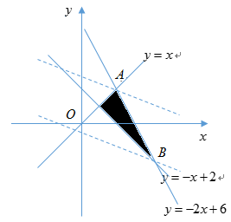
点睛：线性规划的实质是把代数问题几何化，即用数形结合的思想解题.需要注意的是：一，准确无误地作出可行域；二，画目标函数所对应的直线时，要注意与约束条件中的直线的斜率进行比较，避免出错；三，一般情况下，目标函数的最大或最小值会在可行域的端点或边界处取得.
15．【2018年理数天津卷】已知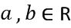，且，则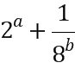的最小值为_____________.
【答案】
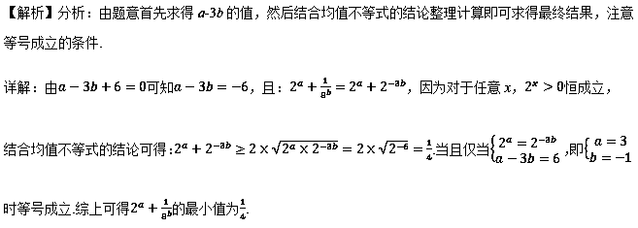点睛：在应用基本不等式求最值时，要把握不等式成立的三个条件，就是“一正——各项均为正；二定——积或和为定值；三相等——等号能否取得”，若忽略了某个条件，就会出现错误．
16．【2018年理北京卷】若𝑥,y满足，则2y−𝑥的最小值是_________.
【答案】3
【解析】分析：将原不等式转化为不等式组，画出可行域，分析目标函数的几何意义，可知当时取得最小值.
详解：不等式可转化为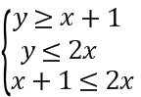，即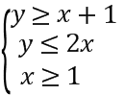， 满足条件的在平面直角坐标系中的可行域如下图
令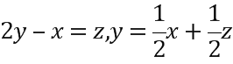，由图象可知，当过点时，取最小值，此时，
的最小值为.
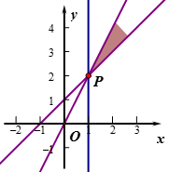
点睛：此题考查线性规划，求线性目标函数的最值，当时，直线过可行域在轴上截距最大时，值最大，在轴上截距最小时，值最小；当时，直线过可行域在轴上截距最大时，值最小，在轴上截距最小时，值最大.
17．【2018年江苏卷】在中，角所对的边分别为，，的平分线交于点D，且，则的最小值为________．
【答案】9
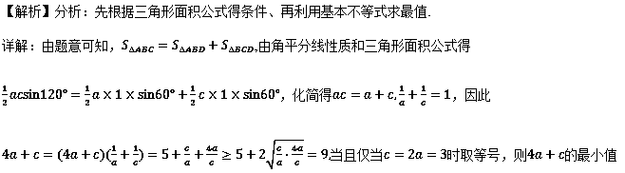为.
点睛：在利用基本不等式求最值时，要特别注意“拆、拼、凑”等技巧，使其满足基本不等式中“正”(即条件要求中字母为正数)、“定”(不等式的另一边必须为定值)、“等”(等号取得的条件)的条件才能应用，否则会出现错误.
18．【2018年理新课标I卷】若，满足约束条件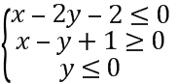，则的最大值为________．
【答案】6
【解析】分析：首先根据题中所给的约束条件，画出相应的可行域，再将目标函数化成斜截式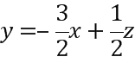，之后在图中画出直线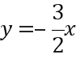，在上下移动的过程中，结合的几何意义，可以发现直线过B点时取得最大值，联立方程组，求得点B的坐标代入目标函数解析式，求得最大值.
详解：根据题中所给的约束条件，画出其对应的可行域，如图所示：
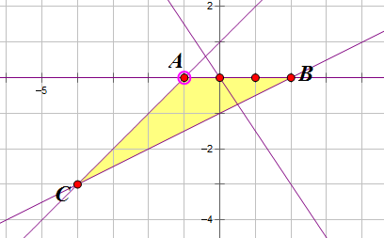
由可得，画出直线，将其上下移动，结合的几何意义，可知当直线过点B时，z取得最大值，
由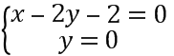，解得，此时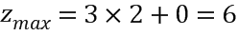，故答案为6.
点睛：该题考查的是有关线性规划的问题，在求解的过程中，首先需要正确画出约束条件对应的可行域，之后根据目标函数的形式，判断z的几何意义，之后画出一条直线，上下平移，判断哪个点是最优解，从而联立方程组，求得最优解的坐标，代入求值，要明确目标函数的形式大体上有三种：斜率型、截距型、距离型；根据不同的形式，应用相应的方法求解.
19．【2018年理数全国卷II】若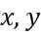满足约束条件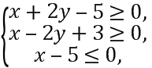 则的最大值为__________．
【答案】9
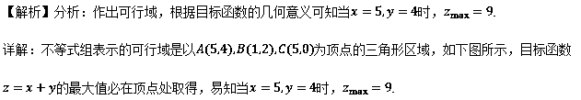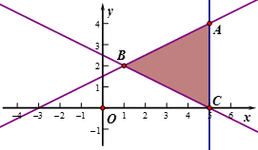
点睛：线性规划问题是高考中常考考点，主要以选择及填空的形式出现，基本题型为给出约束条件求目标函数的最值，主要结合方式有：截距型、斜率型、距离型等.
优质模拟试题
20．【四川省2018届冲刺演练（一）】设，满足约束条件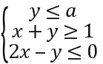，若的最大值为，则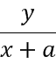的最大值为（ ）
A. B. C. D.
【答案】C
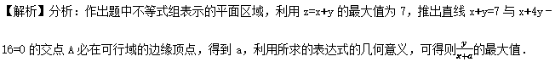详解：作出x，y满足约束条件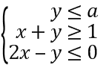表示的平面区域，由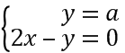解得A（，a），直线z=x+y，经过交点A时，目标函数取得最大值6，可得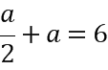，解得a=4．则=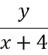的几何意义是可行域的点与（﹣4，0）连线的斜率，由可行域可知（﹣4，0）与B连线的斜率最大，由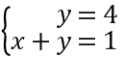可得B（﹣2，4），则的最大值为：4．故选：C．
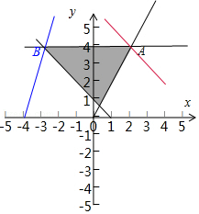
点睛：本题考查的是线性规划问题，解决线性规划问题的实质是把代数问题几何化，即数形结合思想.需要注意的是：一，准确无误地作出可行域;二，画目标函数所对应的直线时，要注意让其斜率与约束条件中的直线的斜率进行比较，避免出错;三，一般情况下，目标函数的最大值或最小值会在可行域的端点或边界上取得.
21．【山东省烟台市2018届适应性练习（二）】设满足约束条件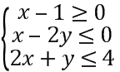，向量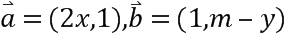，则满足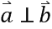的实数的最小值为（ ）
A. B. 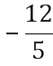 C. D. 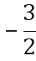
【答案】B
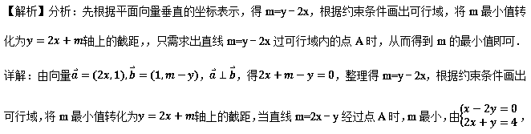解得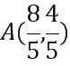，的实数m的最小值为：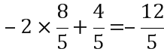．故选：B．
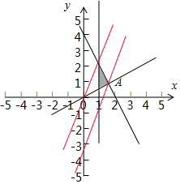
点睛：本题是常规的线性规划问题，线性规划问题常出现的形式有：①直线型，转化成斜截式比较截距，要注意前面的系数为负时，截距越大，值越小；②分式型，其几何意义是已知点与未知点的斜率；③平方型，其几何意义是距离，尤其要注意的是最终结果应该是距离的平方；④绝对值型，转化后其几何意义是点到直线的距离.
22．【天津市河东区2018届二模】已知正实数a,b,c满足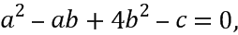当取最小值时，a+b-c的最大值为（ ）
A. 2 B. C. D.
【答案】C
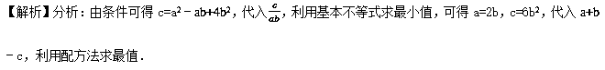详解：正实数a，b，c满足a²﹣ab+4b²﹣c=0，可得c=a²﹣ab+4b²，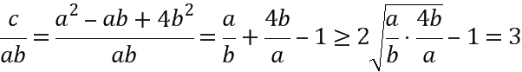.当且仅当a=2b取得等号，则a=2b时，取得最小值，且c=6b²，∴a+b﹣c=2b+b﹣6b²=﹣6b²+3b=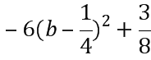，当b=时，a+b﹣c有最大值为．故答案为：C
点睛：（1）本题主要考查基本不等式和二次函数的图像性质，意在考查学生对这些基础知识的掌握能力及分析推理能力. (2)解答本题的关键是观察分析已知联想到消元，先得到c=a²﹣ab+4b²，代入消去c.转化的思想是高中数学中最普遍的数学思想，利用它可以把复杂变简单，把陌生变熟悉,从而突破解题障碍，完成解题目标.
23．【江西省南昌市2018届三模】已知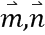是两个非零向量，且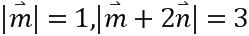，则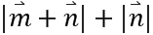的最大值为__________．
【答案】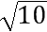
【解析】分析：根据题意，设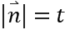，则，由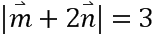分析可得
变形可得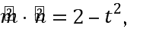 进而可得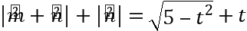，变形可得，由基本不等式分析可得答案．
详解：根据题意，设设，则，若，则变形可得： 则又由即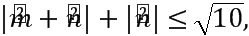；则|的最大值为.故答案为．
点睛：本题考查向量数量积的计算以及基本不等式的应用，解题的关键是构造关于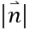的模的函数．
24．【安徽省示范高中（皖江八校）2018届第八联考】设为数列的前项和,已知,对任意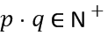 ,都有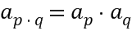,则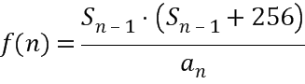 的最小值为__________．
【答案】30
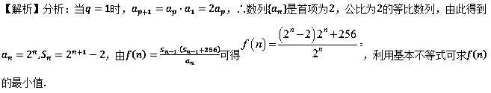详解：当时，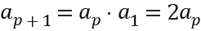，∴数列是首项为，公比为的等比数列，
∴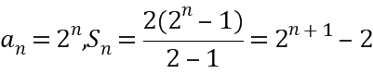，∴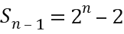，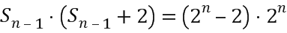，
∴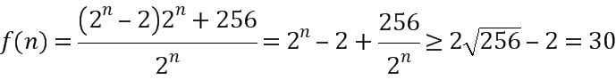当且仅当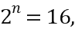即时，等号成立，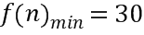
点睛：本题考查了等差数列的通项公式与求和公式、利用基本不等式求函数的最值，考查了推理能力与计算能力，属于中档题．
25．【山东省威海市2018届二模】．在数列中，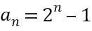，一个7行8列的数表中，第行第列的元素为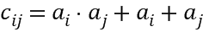 ，则该数表中所有不相等元素之和为（ ）
A. 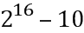 B. 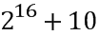 C. 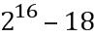 D. 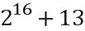
【答案】C
【解析】分析：由于该矩阵的第i行第j列的元素c_{ij}=a_{i}•a_{j}+a_{i}+a_{j}=（2^{i}﹣1）（2^{j}﹣1）+2^{i}﹣1+2^{j}﹣1=2^{i+j}﹣1（i=1，2，…，7；j=1，2，…，8），根据等比数列的求和公式即可求出．
详解：该矩阵的第i行第j列的元素c_{ij}=a_{i}•a_{j}+a_{i}+a_{j}=（2^{i}﹣1）（2^{j}﹣1）+2^{i}﹣1+2^{j}﹣1=2^{i+j}﹣1 （i=1，2，…，7；j=1，2，…，8）， 其数据如下表所示：
i，j | 1 | 2 | 3 | 4 | 5 | 6 | 7 | 8
1 | 2²﹣1 | 2³﹣1 | 2⁴﹣1 | 2⁵﹣1 | 2⁶﹣1 | 2⁷﹣1 | 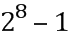 | 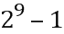
2 | 2³﹣1 | 2⁴﹣1 | 2⁵﹣1 | 2⁶﹣1 | 2⁷﹣1 | 2⁸﹣1 |  | 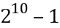
3 | 2⁴﹣1 | 2⁵﹣1 | 2⁶﹣1 | 2⁷﹣1 | 2⁸﹣1 | 2⁹﹣1 |  | 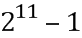
4 | 2⁵﹣1 | 2⁶﹣1 | 2⁷﹣1 | 2⁸﹣1 | 2⁹﹣1 | 2^{10﹣}1 |  | 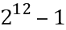
5 | 2⁶﹣1 | 2⁷﹣1 | 2⁸﹣1 | 2⁹﹣1 | 2¹⁰﹣1 | 2¹¹﹣1 |  | 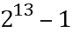
6 | 2⁷﹣1 | 2⁸﹣1 | 2⁹﹣1 | 2¹⁰﹣1 | 2¹¹﹣1 |  |  | 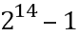
7 | 2⁸﹣1 | 2⁹﹣1 | 2¹⁰﹣1 | 2¹¹﹣1 |  |  |  | 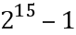
由表可知，该数表中所有不相等元素之和为2²﹣1+2³﹣1++=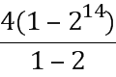-14=，故答案为：C
点睛：(1)本题主要考查等比数列求和，意在考查学生对这些知识的掌握能力. (2)解答本题时，要注意审题，本题求的是“所有不相等元素的和”.
26．【福建省厦门市2018届三模】已知数列满足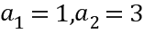，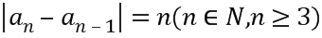，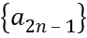是递增数列，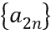是递减数列，则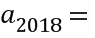__________．
【答案】
【解析】分析：先判断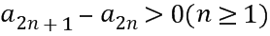，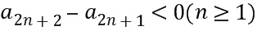可得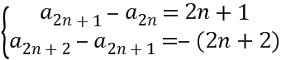，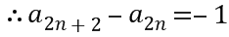，根据等差数列的通项公式可得结果.
详解：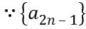是递增数列，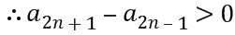，，，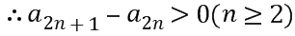，又成立，由是递减数列，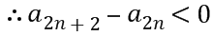，同理可得，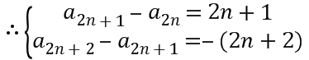，，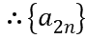是首项为，公差为的等差数列，故，故答案为.
点睛：本题主要考查等差数列的定义以及已知数列的递推公式求通项，属于中档题.由数列的递推公式求通项常用的方法有：（1）等差数列、等比数列（先根据条件判定出数列是等差、等比数列）；（2）累加法，相邻两项的差成等求和的数列可利用累加求通项公式；（3）累乘法，相邻两项的商是能求出积的特殊数列时用累乘法求通项；（4）构造法，形如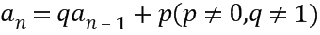的递推数列求通项往往用构造法，即将利用待定系数法构造成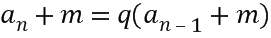的形式，再根据等比数例求出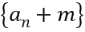的通项，进而得出的通项公式.
27．【山东省济南2018届二模】已知表示不超过的最大整数,例如: .在数列中, 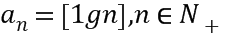,记为数列的前项和,则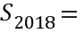__________．
【答案】4947
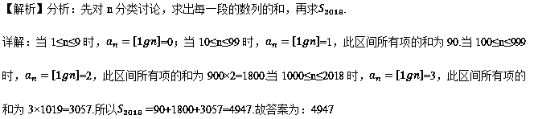点睛：（1）本题主要考查数列的求和，考查学生接受新定义运用新定义处理问题的能力，意在考查学生对这些基础知识的掌握能力和应用能力.(2)解答本题的关键有两点，其一是对n分类讨论，其二是计算每一段内的所有项的和，弄准项数，
不能计算出错.
28．【河南省郑州市2018届三模】已知等差数列的公差，其前项和为，若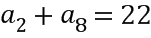，且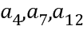成等比数列．
（Ⅰ）求数列的通项公式；
（Ⅱ）若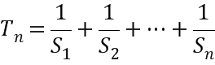，证明：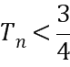.
【答案】（Ⅰ）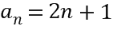；（Ⅱ）证明见解析.
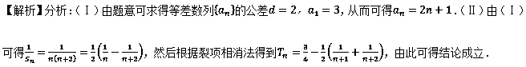详解：（Ⅰ）∵数列为等差数列，且，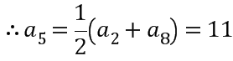．∵成等比数列，
∴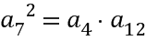，即，又∴，∴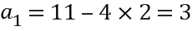，
∴.
（Ⅱ）证明：由（Ⅰ）得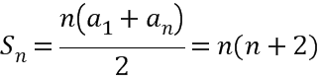，∴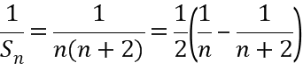．∴
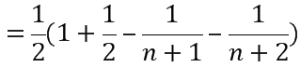
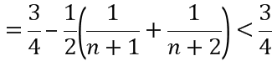．∴．
点睛：对于通项公式是分式型的数列求和时一般用裂项法，解题时注意以下两点：
（1）列项时，一般是前边裂几项，后边就裂几项直到发现被消去项的规律为止；（2）消项的规律为：消项后前边剩几项，后边就剩几项，前边剩第几项，后边就剩倒数第几项，即剩余的项具有对称性．
29．【江西省南昌市2018届三模】已知数列的各项均为正数，且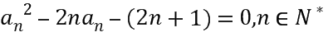.
（1）求数列的通项公式；
（2）若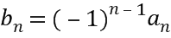，求数列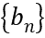的前项和.
【答案】（1）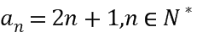（2）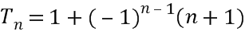
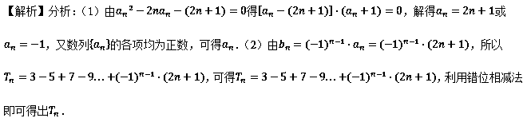详解：（1）由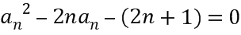得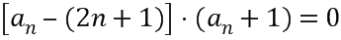，所以或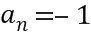，又因为数列的各项均为正数，负值舍去，所以.
（2）因为，所以
由①
②
由①-②得：
∴
点睛：本题考查了数列递推关系、错位相减法、分组求和方法、等比数列的求和公式、分类讨论方法，考查了推理能力与计算能力，属于中档题．
30．【辽宁省葫芦岛市2018届二模】设等差数列的前项和为，且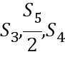成等差数列，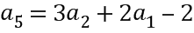.
（1）求数列的通项公式；
（2）设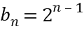，求数列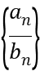的前项和.
【答案】(1) a_{n}=2n-1 (2) 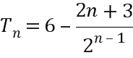
【解析】分析：设等差数列的首项为,公差为, 由成等差数列，可知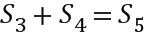 , 由得：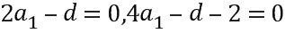， 由此解得，，即可得到数列的通项公式；
令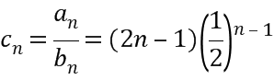，利用错位相减法可求数列的前项和.
详解：设等差数列的首项为,公差为, 由成等差数列，可知 , 由得：，解得: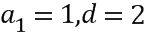 ，因此: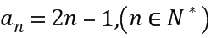
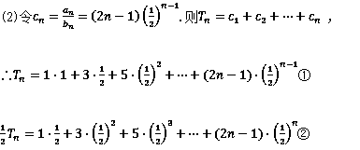
①—②,得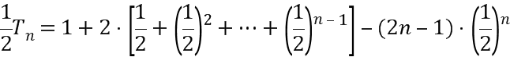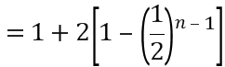 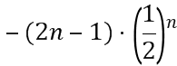 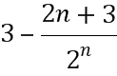 ，所以
点睛：本题考查等差数列的公差及首项的求法，是中档题，解题时要认真审题，注意等差数列的性质、错位相减法的合理运用．

